**Friskya Mirontoneng**

**A11.2019.11956**

**A11.4617**

**Agile Model**

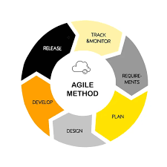 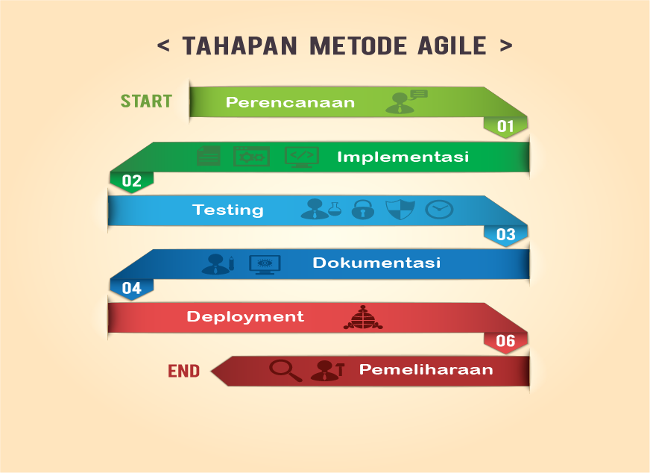

Derkripsi Fase :

* Perencanaan

Perencanaan merupakan Langkah dimana tim pengembang dan juga klien merancang apa saja yang di butuhkan dalam suatu perangkat lunak yang hendak dibuat.

* Implementasi

Implementasi merupakan tahapan dimana para tim pemrogram melakukan pengkodean pada suatu perangkat lunak.

* Tes perangkat lunak

Perangkat lunak yang telah diproduksi akan dites untuk di cek, yang menjadi tanggung jawab bagian control kualitas supaya bug yang masih ditemukan dapat langsung diperbaiki agar kualitas perangkat lunak tersebut tetap terjaga.

* Dokumentasi

Jika tahap perangkat lunak sudah selesai, kemudian dilanjutkan dengan proses dokumentasi, yang mana tahap ini dimaksudnkan untuk memberi kemudahan terhadap proses pemeliharaan atau maintenance ke depannya.

* Deployment

Deployment merupakan tahap yang dilakukan untuk menjamin kualitas perangkat lunak yang diciptakan untuk menguji kualitas sistem. Jika sistem yang diproduksi telah memenuhi syarat, perangkat lunak tersebut nantinya sudah siap utnuk dikembangkan.

* Pemeliharaan

Tahap terakhir yang dilakukan pada metode agile ini addalah pemeliharaan atau maintenance. Tahap ini ddilakukan supaya tidak ada lagi bug yang mengganggu perangkat lunak, pemeliharan ini sangat penting dan harus dilakukan agar kualitas selalu terjaga.

Kelebihan :

→ Client dapat memberikn feedback kepada tim pengembang dalam proses pembuatan program

→ Perubahan dapat ditangani dengan cepat sesuai dengan kebutuhan client

→ Proses pengembangan perrangkat lunak membutuhkan waktu yang cepat dan tidak membutuhkan

resource yang besar.

Kekurangan :

→ Metode agile ini kurang tepat apabila dikerrjakan dengan jumlah skala tim yang besar (>20 orang).

→ Tim pengembang harus selalu bersiap karena perrubahan dapat terjadi sewaktu-waktu.

**Scrum Model**

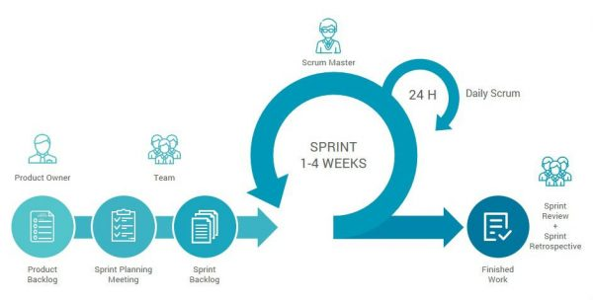

Deskripsi Fase :

1. Product Backlog, merupakan daftar lengkap keinginan stakeholder terhadap produk yang akan dikembangkan.
2. Sprint Backlog, adalah daftar item yang akan dikembangkan selama sprint.
3. Increment, adalah pengiriman sprint dan terdiri dari beberapa cerita pengguna yang bersaama-sama yang menghasilkan produk yang berfungsi atau setengah jadi.

Berdasarkan artefak yang telah dijelaskan diatas metode scrum dibagi menjadi beberapa fase antara lain :

1. Sprint Planing, sprint didalam proyek pengembangan perangkat lunak sering digunakan untuk aktivitas perrancangan, pengembangan produk (perangkat lunak) antara 1-4 minggu
2. DaILY Scrumb (daily stan up). Pada tahap ini tim proyek mengadakan rapat harian sekitar 15 menit untuk merefleksikan pekerjaan yang telah disampaikan pada 24 jam berikutnya. Pada tahap ini tim pengembang melaporkan hasil kerja mereka pada proses sprint.
3. Sprint Review, pada tahap ini tim proyek mengadakan rapat untuk mempresentasikan hasail sprint kepada stakeholder. Hasil pada setiap scrum yang merupakan peningkatan produk yang berpotensi dapat dikirim, didemonstrasikan kepada pelanggan pada tahap ini. Pertemuan ini memakan waktu sekitar 4 jam dan tim menunjukan kenaikan yang dibuat selama sprint.
4. Retrospective, padda tahapan ini tim scrum merefleksikan kerja dan kolaborasi sprint sebelumnya. Kemudian tim menentukan perbaikan proses untuk diterapkan di sprint mendatang
5. Refinement, pada tahapan ini tim berrtemu Bersama membahas dan memprioritaskan persyaratan yang baru. Persyaratan terrsebut kemudian digabungkan untuk membuat produk dan print backlog.

Kelebihan :

* Dapat dengan mudah mengirim produk berkualitas ddengan tepat waktu
* Menghemat waktu dan biaya
* Dapat mentransformasikan proses bisnis yang sulit diukur menjadi mudah untuk dikembangkan
* Dapat lebih mudah untuk memantau dan mengoontrol aktivitas peningkatan dan penurunan beban kerja yang dapat terjadi kapan saja
* Dengan adanya short sprint dan constant feedback, metode scrum dapat dengan mudah mengatasi settiap perubahan yang terjadi.

Kekurangan :

* Stackeholder proyek atau manajemen proyek akan terus menutut fungsi dan fitur baru untuk di sampaikan
* Setiap tugas harus didefinisikan dengan baik karena hal ini dapat mempengaruhi perkiraan biaya dan waktu pengerjaan proyek
* Jika anggota tim tidak memiliki komitmen yang baik, maka proyek pengembangan tidak akan selesai atau bahkan bisa gagal
* Penerapan metode scrum membutuhkan anggota tim yang handal, jika tidak maka proyek tidak dapat selesai sesuai dengan waktunya.

**V Model (Validation Model and Verification Model)**

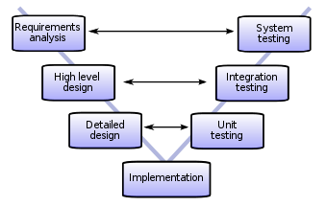

Fase Verifikasi :

1. Requirements Analysis

Analisis kebutuhan mencakup tugas-tugas yang digunakan untuk menentukan kebutuhan atau kondisi yang harus dipenuhi untuk produk atau proyek baru atau yang diubah, dengan mempertimbangkan kebutuhan yang mungkin bertentangan dari berrbagai pemengku kepentingan, menganalisis, mendokumentasi, memvalidasi, dan mengelola kebutuhan perangkat lunak atau sistem.

1. Architectural Design, fase design arsitektur computer dan arsitekttur perangkat lunak juga dapat disebut sebagai design tingkat tinggi. Dasar dalam memilih arsitektur adalah bahwa ia harus menyadari semua yang terjadi dari daftar modul, fungsionalitas singkat dari masing- masing modul, hubungan antar muka, dependensi, tabel basis data, diagram arsitektur, detail arsitektur dll. Design interation testing dilakukan dalam fase ini.
2. Compenent Design, fase ini adalah tempat komponen perrangkat lunak yang sebenarnya dirancang. Tahap ini mendefinisikan logika actual untuk masing-masing dan settiap komponen sistem. Diagram kelas dengan semua metode dengan hubungan antar kelas berada dibawah LLD( Low Level Design). Desing unit testing atau compenent testing dibut dalam fase ini.

Fase Validasi :

1. Unit Testing, level tes pertama adalah pengujian komponen, disebut unit testing. Pengujian ini melibatkan pemeriksaan bahwa setiap fitur yang ditentukan dalam design komponen telah diimplementasikan dalam komponen. Pengecekan ini berfokus pada masing-masing komponen secara terrpisah, memastikan bahwa komponen terrsebut berfungsi dengan baik sebagai sebuah unit. Pengujian ini menggunakan teknik wwhite box testing, yang menjalankan jalur tertentu dalam struktur kontrol modul untuk memastikan cakupan lengkap dan deteksi kesalahan maksimum.
2. Integration testing adalah tes yang paling penting karena di sini sistem testing dilakukan dengan metode integratif. Pengujian ini membahas perrakitan dan integrasi komponen untuk membentuk paket perangkat lunak lengkap. Pengujian ini mengguakan teknik black box testing untuk mengatasi masalah yang terrkait dengan masalah verifikasi dan pembangunan program.
3. System Testing, setelah seluruh sistem dibangun maka sistem harus diuji terhadap spesifikasi sistem untuk memeriksa apakah sistem tersebut telah memberikan fitur yang diperlukan. System testing masih berfokus pada pengembang, meskipun pengembang spesialis yang dikenal dengan penguji sistem (tester) biasanya dipekerjakan untuk melakukannya. System testing dapat melibatkan sejumlah jenis tes spesialis untuk melihat apakah seluruh kebutuhan fungsional dan non-fungsional telah dipenuhi.
4. Acceptance Testing, memeriksa sistem terhadap kebutuhan pengguna. Hal ini mirip dengan sistem testing bahwa seluruh system diperiksa tetapi perbedaan penting adalah perubahan fokusnya. System testing memeriksa bahwa sistem yang ditentukan telah diberikan, sedangkan acceptance testing memeriksa bahwa sistem memberikan apa yang diminta.

Kelebihan :

* Model V sangat vleksibel
* Mendukung penyatuan proyek serta penambahan dan penghapusan metode dan alat secara dinamis
* Sangatt mudah untuk menambahkan metode dan alat baru yang muncul serta menghapus metode dan alat yagn lama

Kekurangan :

* Model V berorientasi pada proyek siklus hidup dan hanya digunakan sekali selama proyek
* Model V tidak melakukan self-critic yang artinya tidak menunjukan kelemahan dan keterbatasan model V.
* Model V dijelaskan dalam tingkat terlalu abstrak
* Tidak dapat diketahui apa yagn terrmasuk dan apa yang dikecualikan.